班级动态(12.16)
- 户外游戏
分享近期在户外游戏时孩子们的点滴变化与进步：
- 运动技能提升 动作协调性、灵活性增强，尝试并掌握新的运动玩法。
2. 合作与社交能力发展 主动邀请同伴游戏，学习分享、协商和解决小冲突。
3. 独立性与自信心增强 独立完成任务，愿意挑战自我，不怕失败。
4. 规则意识与安全意识提升 理解并遵守简单规则，注意自身和同伴的安全。
5. 观察力与探索精神萌芽 对自然和环境表现出好奇，喜欢观察、提问和动手尝试。
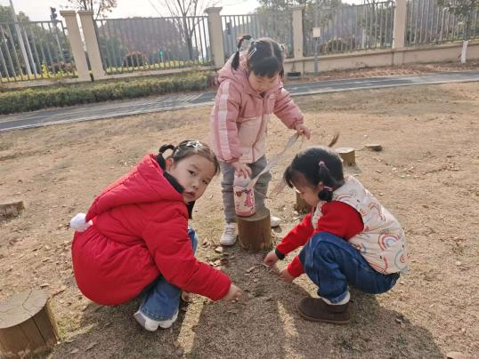  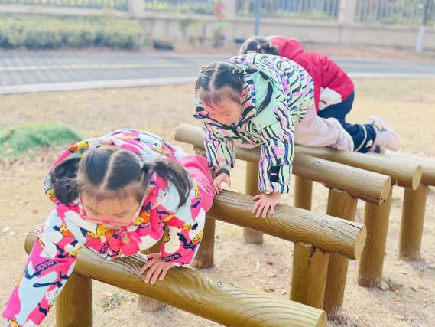 | 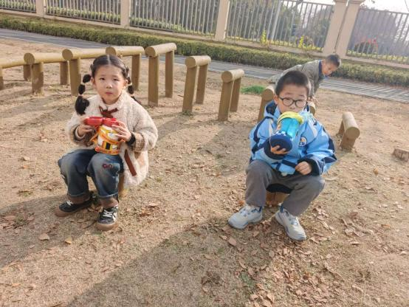  . | 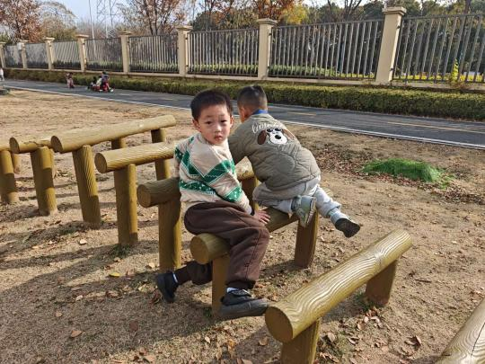
 | 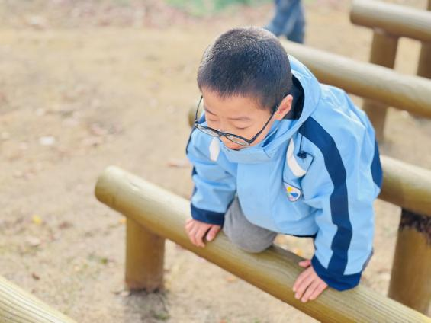 | 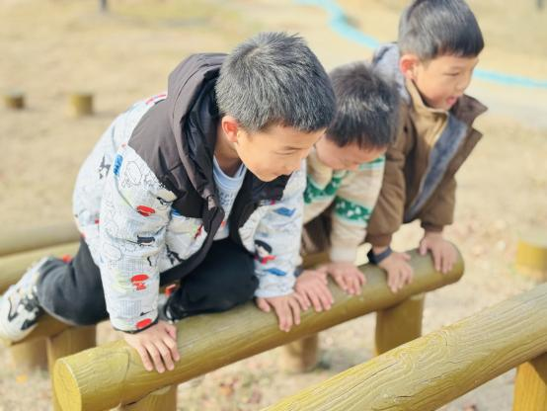
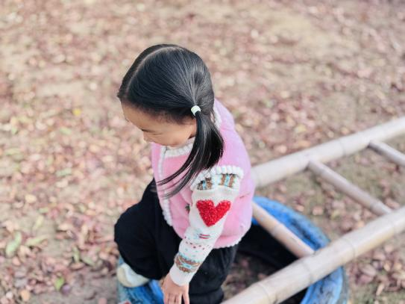 | 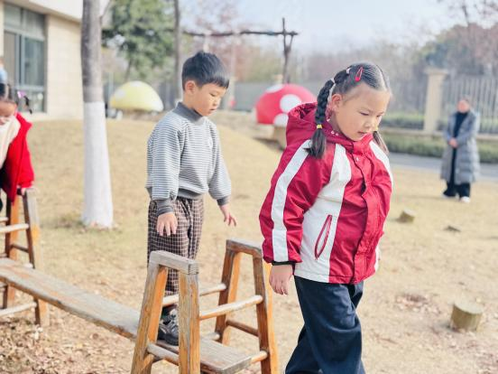 | 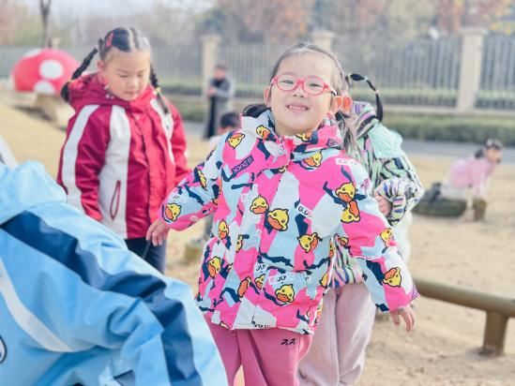
户外游戏中能够与同伴进行安全游戏的幼儿有：钱嘉苗、高菁忆、胡默、胡馨艺、贾昕语、李宇阳、李子恒、钱莱、陶清昀、万瑾妍、万礼煊、徐苜、叶宛芮、赵弘阳、朱星亿、施俊羽、徐苜
- 集体活动：图形找家
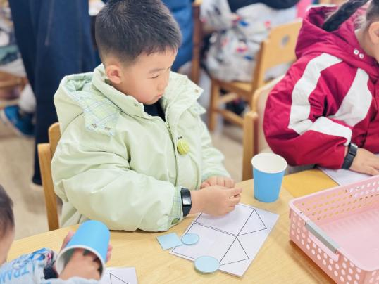 | 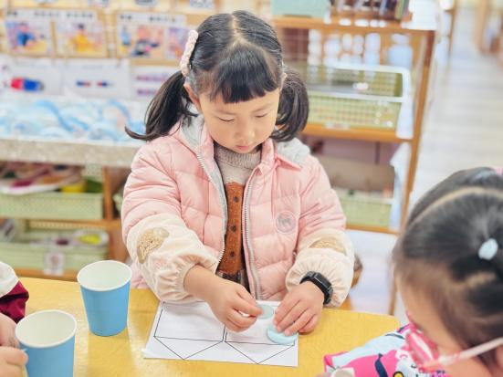  . | 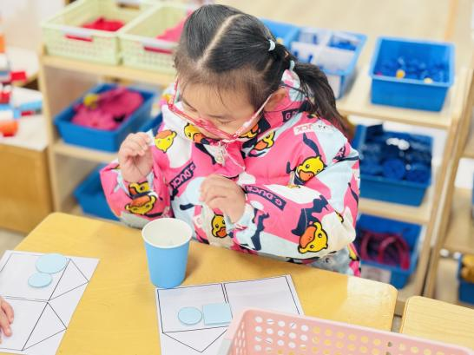
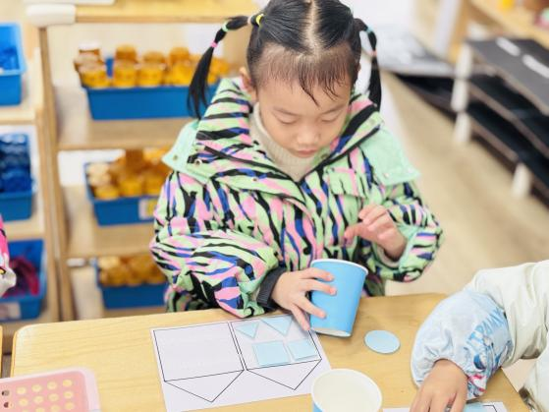 | 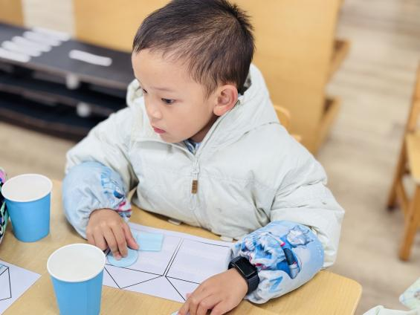 | 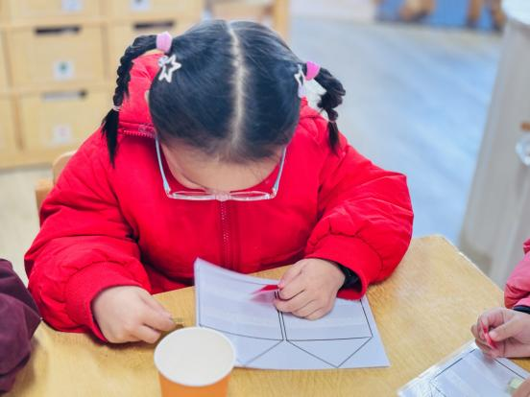
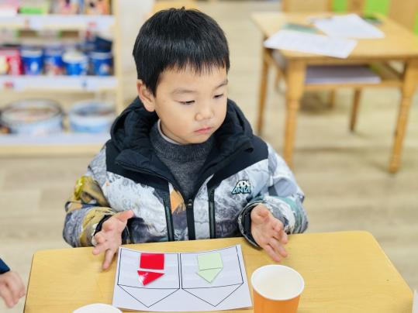 | 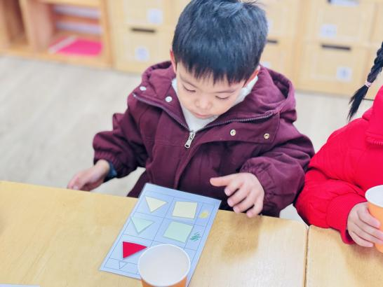 | 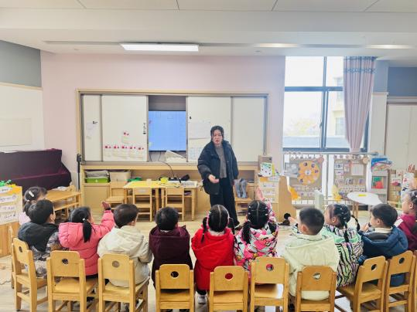
这是一节对图形进行分类的数学活动。分类指按照种类、等级或性质分别归类。本次活动创设了送图形宝宝回家的情境，引导幼儿根据图形的一个特征进行分类，层层递进，再从图形的两个特征，根据纵向与横向标记给图形定位，让幼儿通过实际操作和交流学习根据行和列的标记对图形进行分类，提升了观察、比较和思维能力。
活动中能根据纵向与横向标记给物体定位，增强从两个纬度对图形进行分析的综合能力的幼儿有：李子恒、陶清昀、万瑾妍、胡馨艺、万礼煊、施俊羽、钱莱、邱语涵、朱星亿、赵弘阳、杨雨泽、叶宛芮
- 和雪宝合影
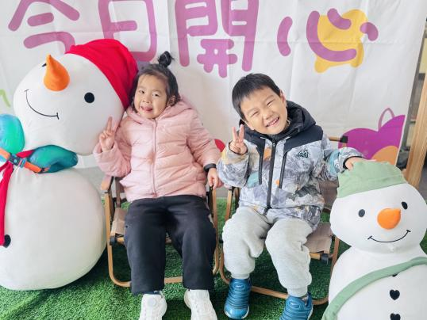 | 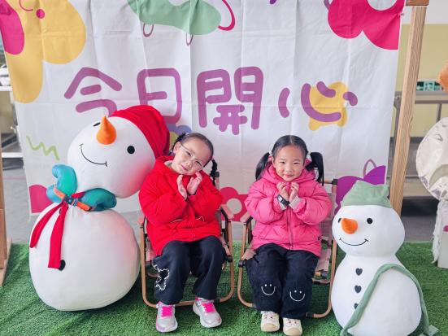  . | 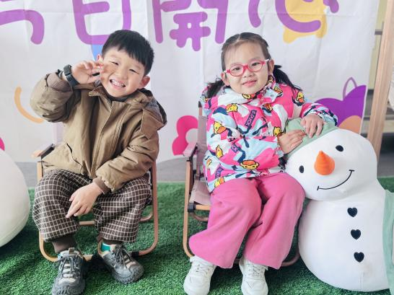
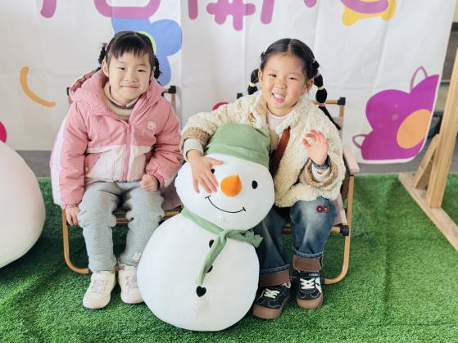 | 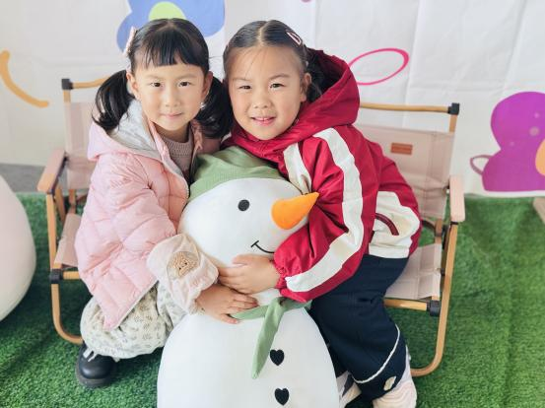 | 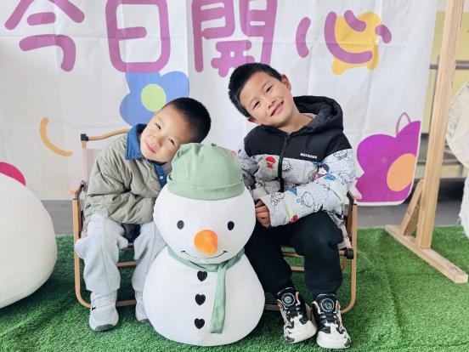
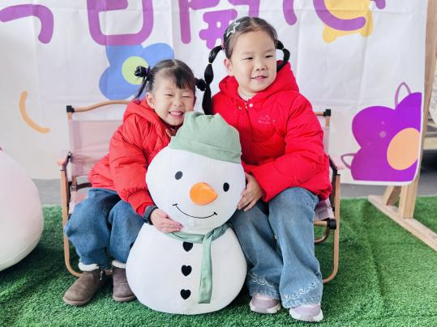 | 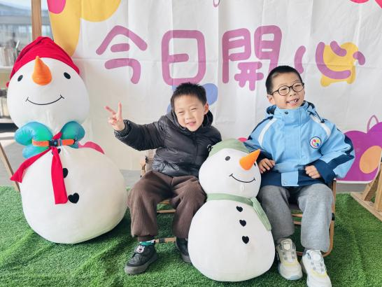 | 